Хоби и рукоделие
Бисероплетение - для кого-то любимое хобби, а для кого-то свой маленький бизнес. Занятие, которое может приносить, не только удовольствие, но и деньги.
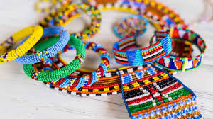
Для тех, кто начинает осваивать данное занятие, необходимо понимать, что правильный выбор материала - залог успешного выполнения работы.
Основой для любого изделия из бисера, является <b>леска для бисероплетения</b>. Именно от того, насколько верно сделан выбор, зависит внешний вид, фактура и долговечность изделия.
Особенности и преимущества, которыми обладает <b>леска для бисероплетения</b>
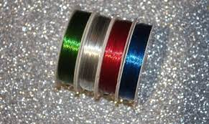
Целесообразно <b>купить нейлоновую леску</b> для работы, по нескольким причинам. Основная та, что со специализированной леской очень удобно работать: на неё легко нанизывается бисер, благодаря гладкости, бусины легко по ней скользят (очень важно для новичков,"не набившим руку"). Просто продевать в иголку, ведь она не расслаивается.
Когда в работе используется <b>нейлоновая леска</b>, возможность порвать, по неосторожности изделие, сведена к нулю, ведь материал обладает сверх прочными качествами. Долго прослужит и готовая поделка.
Мы предлагаем вам <b>купить эластичную леску</b> ещё и по той причине, что она бывает как прозрачной, так и ярких насыщенных цветов. Нейтрально выглядит прозрачная леска в поделках из яркого цветного бисера, не перебивает цветовые акценты. А можно выбрать цветную или чёрную и "обыграть" на контрасте. Есть большой простор для фантазии.
Используя <b>нейлоновую леску</b> необходимо помнить ,что при необходимости завязать узелок, их нужно сделать сразу несколько,чтобы они не развязались и не растянулись.
Перед тем как<b>купить эластичную леску</b> нужно учитывать - чем большей её диаметр, тем лучше готовое изделие будет держать форму; чем меньше - тем оно будет более мягкий и нежнее.
При выполнении, каких работ наиболее целесообразно использование лески для бисероплетения
Для выполнения фактурных поделок с плотным плетением лучше <b>купить нейлоновую леску</b>. Так же она идеально подойдёт для выполнения коротких бус, колье - стоечки, мозаик, панно. Прекрасно смотрится, с её использованием, вышивка бисером.
В каких поделках нежелательно использование лески для бисероплетения
Для выполнения мягких ажурных салфеток и воротничков <b>эластичная леска</b> не подходит, по скольку в виду своей плотности, она не может обеспечить эффект подвижности и воздушности. Не стоит её использовать, если в вышивке присутствуют элементы стекляруса и рубки. Детали этих материалов могут её просто порезать.
Где используется <b>резинка для бисероплетения<b>
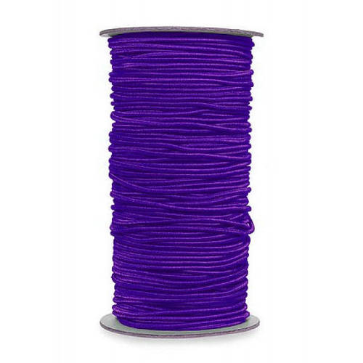
Особое место среди аксессуаров для работы с бисером занимает <b>резинка для бисероплетения<b>. Её преимущество эластичность, недостаток - небольшая прочность. Но есть работы, при выполнении которых, без неё не обойтись. Это предметы которые нужно растягивать при надевании. Наиболее часто <b>резинка для бисероплетения<b> используется для изготовления браслетов на руку или ногу, поясов, декоративных повязок на голову. Работы с её использованием плотно прилегают и хорошо держат форму.

